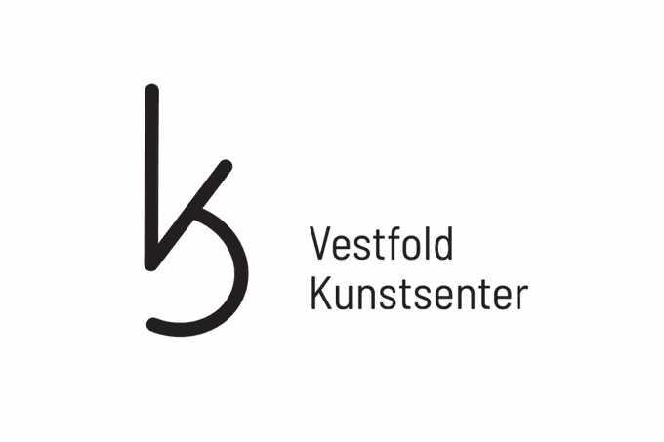
STIPENDUTSTILLINGEN 2024
Innleveringsskjema
Ansøkning om stipend gjøres ved å fylle ut dette skjemaet, i tillegg til følgende informasjon:
Fotodokumentasjon av verket
Kort prosjektbeskrivelse av verket/prosjektet (max en A4 side)
CV

Alt sendes samlet i én samlet PDF merket Etternavn_Fornavn_Stipendutstilling24

Navn
Adresse
Mail
Telefon
Kontonummer
Tilknytning til Vestfold

• Innsendt verk; Ett verk. Arbeidet skal fortrinnsvis ha vært produsert i løpet av de siste 3 årene.

Tittel og årstall | Teknikk | Pris

www.vestfoldkunstsenter.no

